

凯视佳VU3D相机使用说明书

版本：V1.0
发布日期：2020/5/12

本文档适用于凯视佳公司VU3D系列相机
北京凯视佳光电设备有限公司
400电话：400-0300-601
技术支持：support@catchbest.com
销售邮箱：sales@catchbest.com
网址：www.catchbest.com
修订说明
V1.0 | 宋磊 | 2020-5-12 | 新建

目录
一、 相机设置 5
1、 Main Settings 6
2、 3D Param 7
3、 Gige Output 10
4、 运动方向精度 11
二、 相机调用库和接口 12
1、 调用的库 12
2、 接口说明 13
int KSJGIGEVISION_Init(int nType = 0, char* lpszServerIP = NULL); 13
int KSJGIGEVISION_UnInit(); 14
int KSJGIGEVISION_AdapterGetCount(); 15
int KSJGIGEVISION_CameraGetCount(int nAdapterIndex); 16
int KSJGIGEVISION_CameraGetInformation(int nAdapterIndex, int nCameraIndex, CAMERA_INFO *pCameraInfo); 17
int KSJGIGEVISION_ReadRegister(int nAdapterIndex, int nCameraIndex, unsigned int RegAddress, unsigned int* pRegData); 18
int KSJGIGEVISION_WriteRegister(int nAdapterIndex, int nCameraIndex, unsigned int RegAddress, unsigned int RegData); 19
int KSJGIGEVISION_CameraSetGvspPort(int nAdapterIndex, int nCameraIndex, int nGvspPort); 20
int KSJGIGEVISION_CameraSetGvspSize(int nAdapterIndex, int nCameraIndex, int nGvspSize); 21
int KSJGIGEVISION_CameraGet3DGvspData(int nAdapterIndex, int nCameraIndex, int nType, char* pGvspData, int *pnWidth, int *pnHeight); 22
pcd文件格式： 23

相机设置
相机上电启动后，双击3Dcamera，如图1-1所示，显示3D相机的设置界面，设置分为3个部分，Main Settings（主设置）、3D Param（3D参数）、Gige Output（输出点云）。注意：在使用3D相机时不要双击Camera Step，同时存在这两个Step时可能会造成软件崩溃。
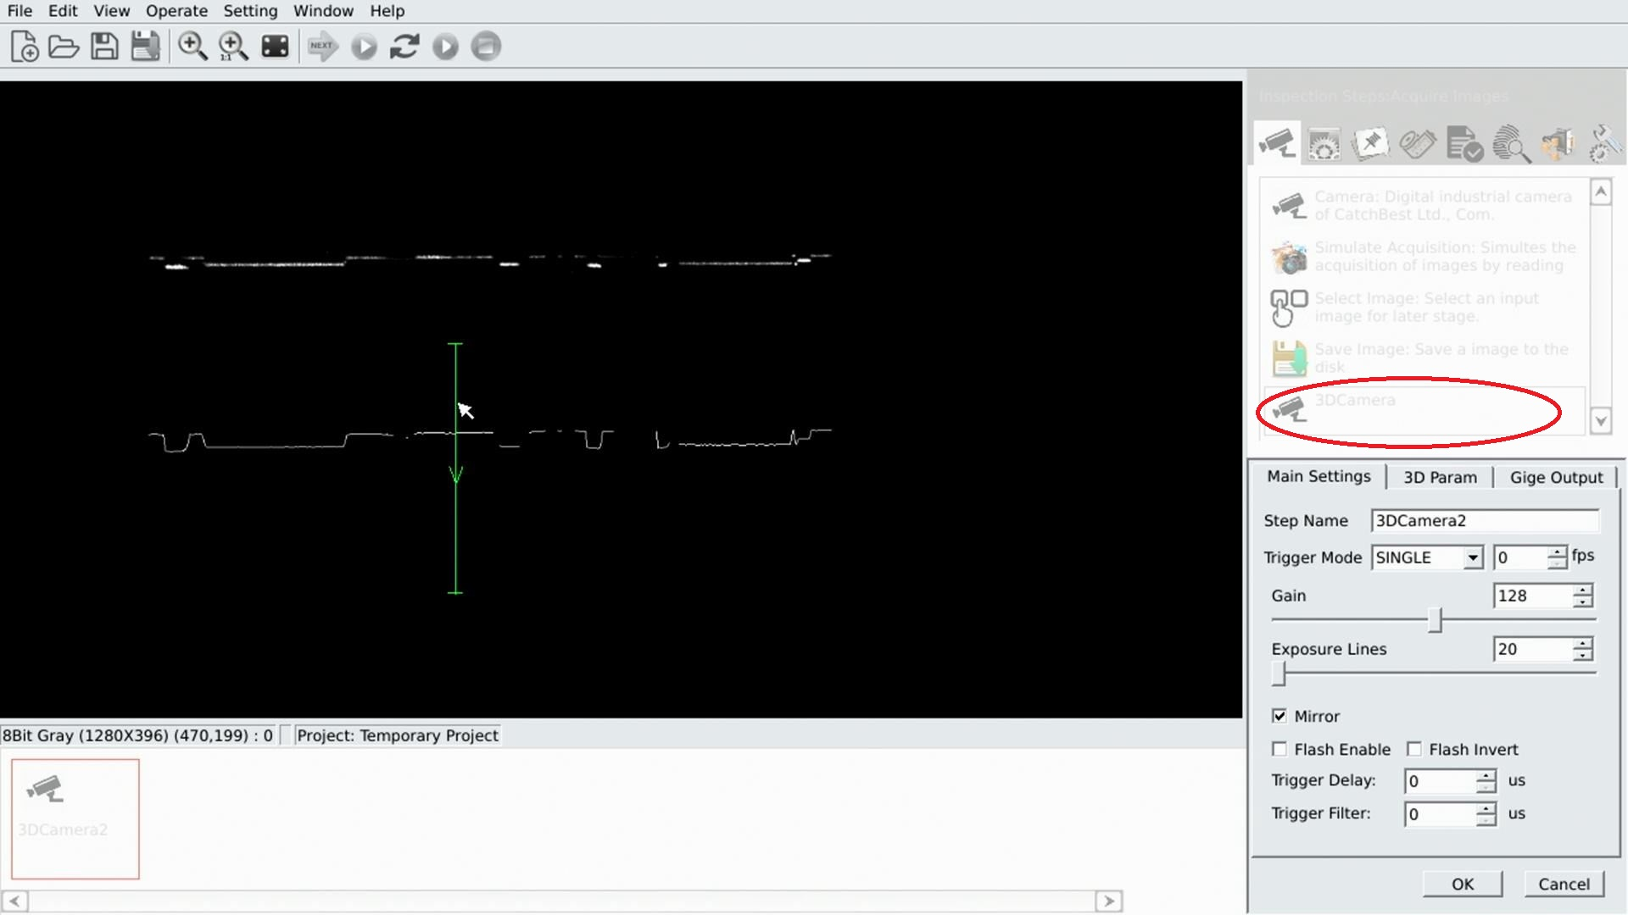
图1-1 3D相机设置界面

Main Settings
Gain：增益，调节传感器增益；
Exposure Lines：曝光，调节传感器的曝光。曝光越大，图像越亮，在调节3D相机的曝光时要注意根据拍摄物体的材质使图像不宜过亮和过暗，好的图像是指光条既不过曝（光条大部分灰度值为255）也不过暗（灰度值在20以下）。此外曝光越大相机的最大帧率也会越低；
Mirror：镜像，设置后图像左右翻转，产生的点云也会随之翻转；
Trigger Mode：触发模式，目前相机共有6种触发模式
(1)CONTINUE：无条件固定帧率采集模式，后面的输入框可以输入帧率， 单位为帧/秒。当输入0时，相机以最大的帧率运行；
(2)SINGLE：软件触发模式，采集一帧处理后开始采集第二帧，并不保证帧间的间隔，只适用于Profile模式；
(3)LEVEL_HI：高电平触发模式，外触发引脚接高电平时，触发相机以固定帧率采图，后面的输入框可以输入帧率，外触发引脚为低电平时，相机不采图；
(4)LEVEL_LOW：低电平触发模式，同上；
(5)EDGE_POS：上升沿触发模式，外触发引脚收到上升沿时触发相机采一帧图，只能用于Profile模式，用于3D_Model模式时不能保证帧间隔；
(6)EDGE_NEG：下降沿触发模式，外触发引脚收到下降沿时触发相机采一帧图，只能用于Profile模式，用于3D_Model模式时不能保证帧间隔。

3D Param
3D Param页面如图1-2所示。
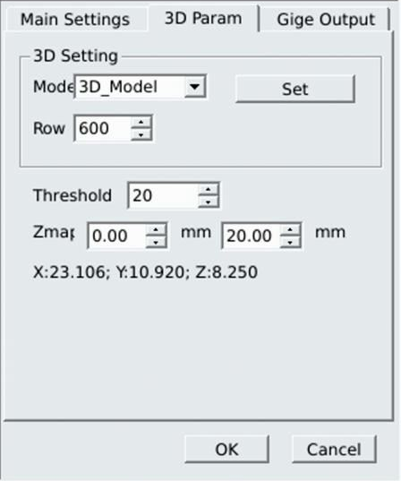
图1-2 3D Param页面

3D Setting：相机的3D模式一共有两种，一种是Profile模式，一种是3D_Model模式；

在Profile模式下相机上半部分图像显示的是实际采到的图像，下半部分显示的是提取到的点云的高度线越向下表示越高。在图像上点击一个点时，会显示当前点的X和Z信息，单位为mm；
在3D_Model模式下，要输入一个参数Row，表示将多少个Profile拼接成一个完整的3D点云数据。拼接后的点云会以Zmap灰度图的方式显示，在图像上点击一个点时，会显示当前点的X和Z信息，单位为mm；
Threshold：阈值，表示激光光条的灰度值。在原始图像上灰度值大于阈值的点被认为是光条参与点云计算，所以阈值越大，提取到的点就会越少，适当地修改阈值可以减少噪声点对点云提取的干扰。
Zmap：这个参数只在3D_Model模式下才会起作用。在Zmap范围内的点才会呈现在灰度图上，高度在范围之外的点在灰度图上会显示为黑色（灰度为0）。当只关注量程部分高度范围时，设置Zmap的范围可以使高度的变化在灰度变化上更明显。

Gige Output
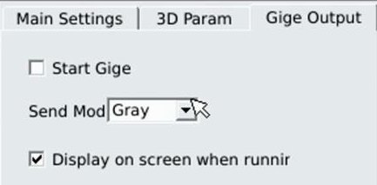
图1-3 Gige Output页面

勾选“Start Gige”后相机会以Gige的协议通过网口向外发送点云或图片数据。在Profile模式下，Send Mode选择Gray时，发送相机实际采集到的图像，选择3D时，发送点云；在3D_Model模式下只能发送点云，不会发送Zmap图。
Display on screen when running：勾选后，在相机Runloop运行时，不会输出显示图像，节约CPU资源，可以得到更高的帧率。
注意：Gige的输出只在Runloop状态下才有效，在编辑3D相机时，上位机软件可以找到相机，但是不能得到点云数据。

运动方向精度
相机的采集程序参数Y表示运动方向精度，如图：
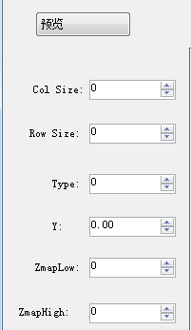

运动方向精度为运动方向分辨率单位mm，表示两个脉冲之间的距离，保存文件时，将会从0开始，每次增加一个运动方向精度的大小作为运动方向精度方向距离坐标填入pcd文件，只要根据实际设备的状况将正确的距离填入即可得到与实际测量物品相符的pcd点云文件。

相机调用库和接口

调用的库
通过调用MD_KSJGigeVisionApi_x86.dll库可以通过udp网络和3D相机进行交互。
MD_KSJGigeVisionApi_x86.dll的支持库为几个网络库：
MD_KSJSocketTcpClient_x86.dll
MD_KSJSocketTcpServer_x86.dll
MD_KSJSocketUdpClient_x86.dll
MD_KSJSocketUdpServer_x86.dll

接口说明

int KSJGIGEVISION_Init(int nType = 0, char* lpszServerIP = NULL);
参数：
nType:协议类型，0为udp，1为tcp。
lpszServerIP：tcp协议时作为服务器ip输入。
返回值：是否成功。
功能：初始化库，指定协议类型，如果是tcp协议则输入服务器ip。

int KSJGIGEVISION_UnInit();
参数：无
返回值：是否成功。
功能：关闭动态库，释放库占用的资源。

int KSJGIGEVISION_AdapterGetCount();
参数：无
返回值：网卡数量。
功能：返回当前电脑网卡数量。

int KSJGIGEVISION_CameraGetCount(int nAdapterIndex);
参数：
int nAdapterIndex：网卡序号。
返回值：此网卡的相机数量。
功能：获取指定序号网卡的相机数量。

struct CAMERA_INFO//相机信息结构体
{
unsigned short SpecVersionMajor;//版本号
unsigned short SpecVersionMinor;//版本号
unsigned int DeviceMode;//设备模式
unsigned short DeviceMacAddressH;//设备MAC地址
unsigned int DeviceMacAddressL;
unsigned int IpConfigOptions;
unsigned int IpConfigCurrent;
unsigned int CurrentIp;//相机IP
unsigned int CurrentSubnetMask;
unsigned int DefaultGateway;
char ManufacturerName[32];//厂商名
char ModelName[32];//相机名
char DeviceVersion[32];//设备版本
char ManufacturerSpecificInformation[48];
char SerialNumber[16];//相机设备号
char UserDefinedName[17];
};

int KSJGIGEVISION_CameraGetInformation(int nAdapterIndex, int nCameraIndex, CAMERA_INFO *pCameraInfo);
参数：
int nAdapterIndex：网卡序号。
int nCameraIndex：相机序号。
CAMERA_INFO *pCameraInfo：返回的相机信息。
返回值：是否成功。
功能：根据输入的网卡相机序号获取此相机信息。

int KSJGIGEVISION_ReadRegister(int nAdapterIndex, int nCameraIndex, unsigned int RegAddress, unsigned int* pRegData);
参数：
int nAdapterIndex：网卡序号。
int nCameraIndex：相机序号。
unsigned int RegAddress：寄存器地址。
unsigned int* pRegData：读取的寄存器数据。
返回值：是否成功。
功能：获取相机某指定地址的寄存器数值。

int KSJGIGEVISION_WriteRegister(int nAdapterIndex, int nCameraIndex, unsigned int RegAddress, unsigned int RegData);
参数：
int nAdapterIndex：网卡序号。
int nCameraIndex：相机序号。
unsigned int RegAddress：寄存器地址。
unsigned int* pRegData：写入的寄存器数据。
返回值：是否成功。
功能：写入相机某指定地址的寄存器数值。

int KSJGIGEVISION_CameraSetGvspPort(int nAdapterIndex, int nCameraIndex, int nGvspPort);
参数：
int nAdapterIndex：网卡序号。
int nCameraIndex：相机序号。
int nGvspPort：相机端口。
返回值：是否成功。
功能：设置相机传输数据的端口。

int KSJGIGEVISION_CameraSetGvspSize(int nAdapterIndex, int nCameraIndex, int nGvspSize);
参数：
int nAdapterIndex：网卡序号。
int nCameraIndex：相机序号。
int nGvspSize：相机包大小。
返回值：是否成功。
功能：设置相机传输数据的包大小。

int KSJGIGEVISION_CameraGet3DGvspData(int nAdapterIndex, int nCameraIndex, int nType, char* pGvspData, int *pnWidth, int *pnHeight);
参数：
int nAdapterIndex：网卡序号。
int nCameraIndex：相机序号。
int nType：相机数据类型，0：灰度图；1：profile；2:3D数据。
char* pGvspData：采集图像的数据：
类型为灰度图时，为灰度图数据。
类型为profile时，前4*nWidth个数据为一组float类型的z坐标，后 4*nWidth个数据为一组float类型的x坐标。
类型为3D数据时，前4*nWidth*nHeight个数据为一组float类型的z坐 标，后 4*nWidth*nHeight个数据为一组float类型的x坐标。

int *pnWidth：采集图像宽度。
int *pnHeight：采集图像高度。
返回值：是否成功。
功能：输入相机采集类型获取相机的数据和宽高。

pcd文件格式：
在界面上勾选save，则采集3d图像时将会生成pcd文件，文件格式为ascii，具体情况链接：https://www.cnblogs.com/flyinggod/p/8591520.html

